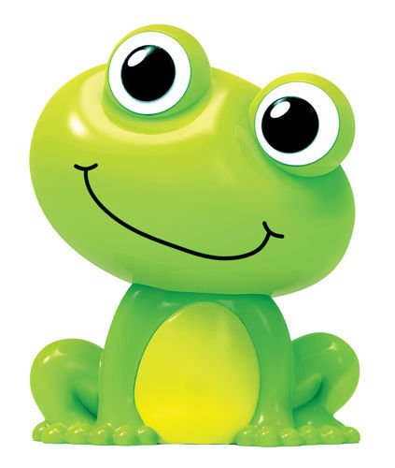
Marzec/Kwiecień
Temat tygodnia:
„Wielkanoc”

CELE OGÓLNE:
-poznanie polskich i zagranicznych zwyczajów wielkanocnych; doskonalenie precyzji ruchów i sprawności ruchowe;
-zapoznanie z tradycją wykonywania palm wielkanocnych; doskonalenie umiejętności opowiadania i dzielenia się własnymi doświadczeniami;
-poznanie tradycji ozdabiania jaj;
-doskonalenie motoryki małej;
-utrwalenie nazw i symboliki elementów święconki;
-porządkowanie wiedzy na temat tradycji obchodzenia Wielkanocy;
-doskonalenie czytania globalnego.

DZIEŃ DOBRY RODZICE!!! DZIEŃ DOBRY ŻABKI !
W tym tygodniu wykonujemy ćwiczenia z książki od 34 strony do 36 strony.
Jeżeli ktoś miał dłuższą nieobecność w przedszkolu wykonuje także zaległe ćwiczenia do strony 28.
ŻYCZĘ ZDROWYCH I POGODNYCH ŚWIĄT WIELKANOCNYCH

